Приложение №1 к Договору купли-продажи ______________
№____ от «_____»_________________

СПЕЦИФИКАЦИЯ

г. Нижний Новгород «____»___________2021 г.

Акционерное общество «Энергосетевая Компания» (сокращенное АО «ЭСК»), именуемое в дальнейшем «Продавец», в лице генерального директора Лебедева Дмитрия Сергеевича, действующего на основании Устава, с одной стороны и
_____________________________ (наименование или Ф.И.О.), именуем___ в дальнейшем "Покупатель", в лице ____________________ (должность, Ф.И.О.), действующ__ на основании ____________________, с другой стороны, вместе именуемые в дальнейшем "Стороны",
в соответствии с пунктом 1.1. Договора устанавливают следующие условия купли-продажи Оборудования (материалов):
№ п/п | Наименование товара | Товарный знак | Заводской номер | Дата выпуска | Акт осмотра | Ед. изм. | Количество | Цена за единицу, руб. с НДС | Сумма,  руб. с НДС
1 | Кран шар под приварку 11с67пДу150 Ру10 | - | - | 2007 | Приложение 1 | шт. | 1 | 4420,64 | 4 420,64
2 | Кран шаровой м/м Ду 80 | - | - | 2015 | Приложение 2 | шт. | 2 | 1613,2 | 3 226,40
3 | Кран шаровой п/п Ду 32 | - | - | 2018 | Приложение 3 | шт. | 2 | 772,62 | 1 555,23
4 | Кран шаровой п/п Ду100 | - | - | 2015 | Приложение 4 | шт. | 2 | 1767,97 | 3 535,93
5 | Отвод Ду 108 | - | - | - | Приложение 5 | шт. | 2 | 156,34 | 312,67
6 | Отвод Ду 159 | - | - | 2015 | Приложение 6 | шт. | 2 | 405,71 | 811,41
7 | Отвод Ду 219 | - | - | - | Приложение 7 | шт. | 2 | 1056,93 | 2 113,86
8 | Отвод Ду 76 | - | - | 2015 | Приложение 8 | шт. | 2 | 90,78 | 181,56
9 | Отвод Ду 89 | - | - | - | Приложение 9 | шт. | 2 | 142,98 | 285,96
10 | Труба 10704 159*5 | - | - | 2015 | Приложение 10 | тн. | 0,193 | 48305,08 | 9 322,88
11 | Труба 8732 108*4 | - | - | - | Приложение 11 | тн. | 0,124 | 38782,82 | 4 809,07
12 | Труба 8732 89*3,5 | - | - | - | Приложение 12 | тн. | 0,089 | 38049,89 | 3 386,44
13 | Асбокартон КАОН | - | - | - | Приложение 13 | кг. | 12,7 | 69,49 | 882,54
14 | Асбошнур | - | - | - | Приложение 14 | кг. | 21,500 | 198,9 | 4 276,31
15 | Кран шаровой п/п Ду100 | - | - | - | Приложение 15 | шт. | 6 | 1788,77 | 10 732,60
16 | Отвод Ду 108 | - | - | - | Приложение 16 | шт. | 10 | 209,64 | 2 096,41
17 | Отвод Ду 159 | - | - | - | Приложение 17 | шт. | 2 | 460,43 | 920,86
18 | Отвод Ду 219 | - | - | - | Приложение 18 | шт. | 1 | 1056,93 | 1056,93
19 | Отвод Ду 76 | - | - | - | Приложение 19 | шт. | 2 | 90,78 | 181,56
20 | Отвод Ду 89 | - | - | - | Приложение 20 | шт. | 2 | 142,99 | 285,97
21 | Паронит ПОН-Б 3,0 | - | - | - | Приложение 21 | кг. | 15,1 | 80,51 | 1 215,68
22 | Паронит ПОН-Б 4,0 | - | - | - | Приложение 22 | кг. | 42,7 | 81,94 | 3 498,73
23 | Переход 159*4,5-108*4 | - | - | - | Приложение 23 | шт. | 1 | 215,33 | 215,33
24 | Труба 8732 108*4 | - | - | - | Приложение 24 | тн. | 0,051 | 38782,75 | 1 977,92
25 | Труба ф 89х3,5 гост 10705-80 | - | - | - | Приложение 25 | тн. | 0,031 | 36440,65 | 1 129,66
26 | Фланец Ду 100 | - | - | - | Приложение 26 | шт. | 4 | 298,31 | 1 193,22
27 | Фланец Ду 80 | - | - | - | Приложение 27 | шт. | 2 | 224,14 | 448,27
Цена договора, руб. с НДС
в том числе НДС 20 %

Покупатель | Продавец
___________________________  М.П. | _________________________  М.П.

Приложение №1 к Спецификации (Приложение №1 к Договору купли-продажи ____________ №____ от «_____»_________________)

Акт осмотра

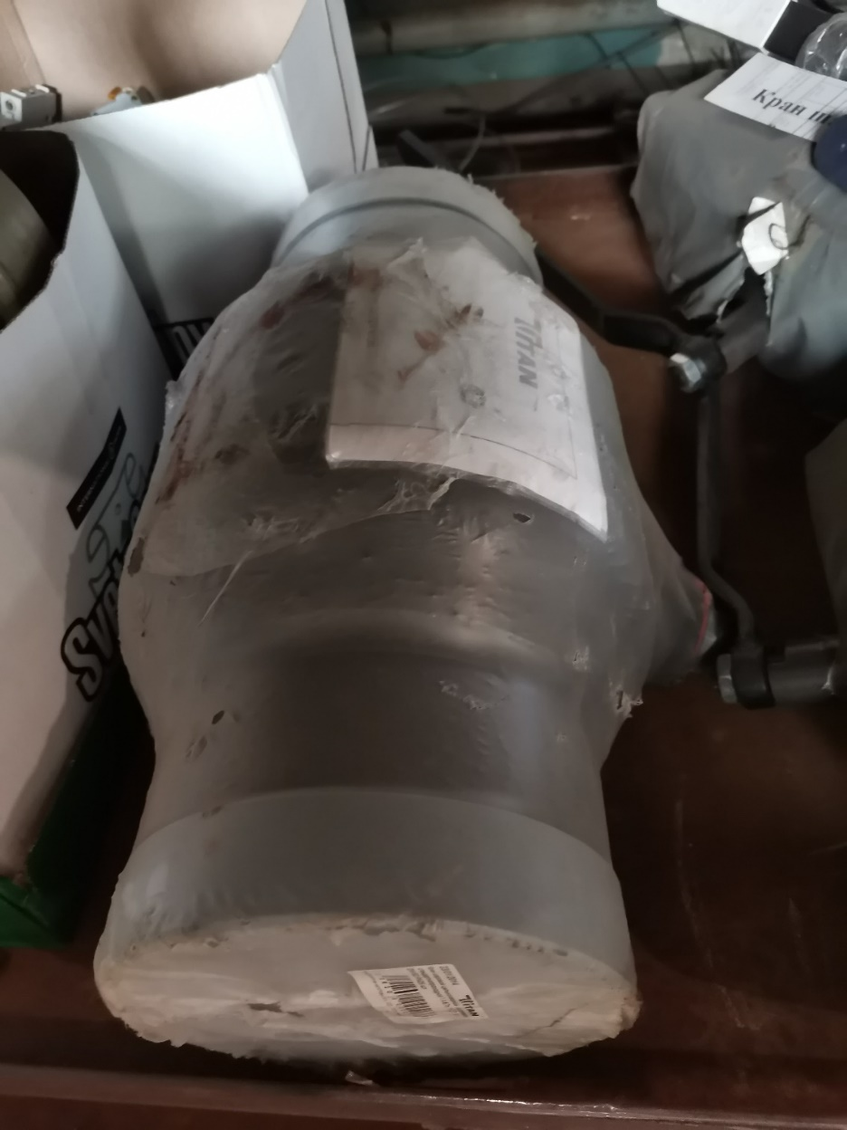

Приложение №2 к Спецификации (Приложение №1 к Договору купли-продажи ____________ №____ от «_____»_________________)

Акт осмотра

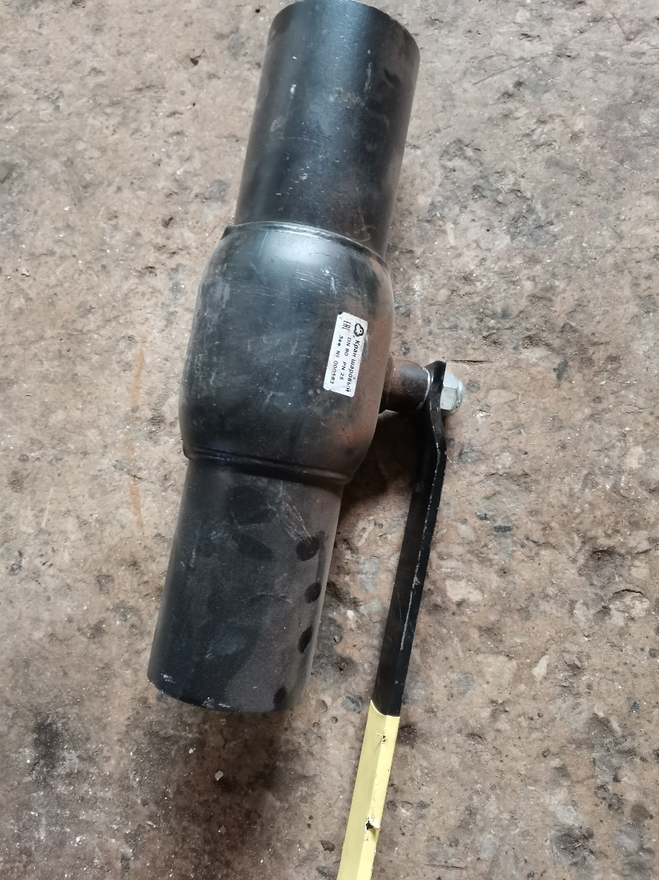

Приложение №3 к Спецификации (Приложение №1 к Договору купли-продажи ____________ №____ от «_____»_________________)

Акт осмотра

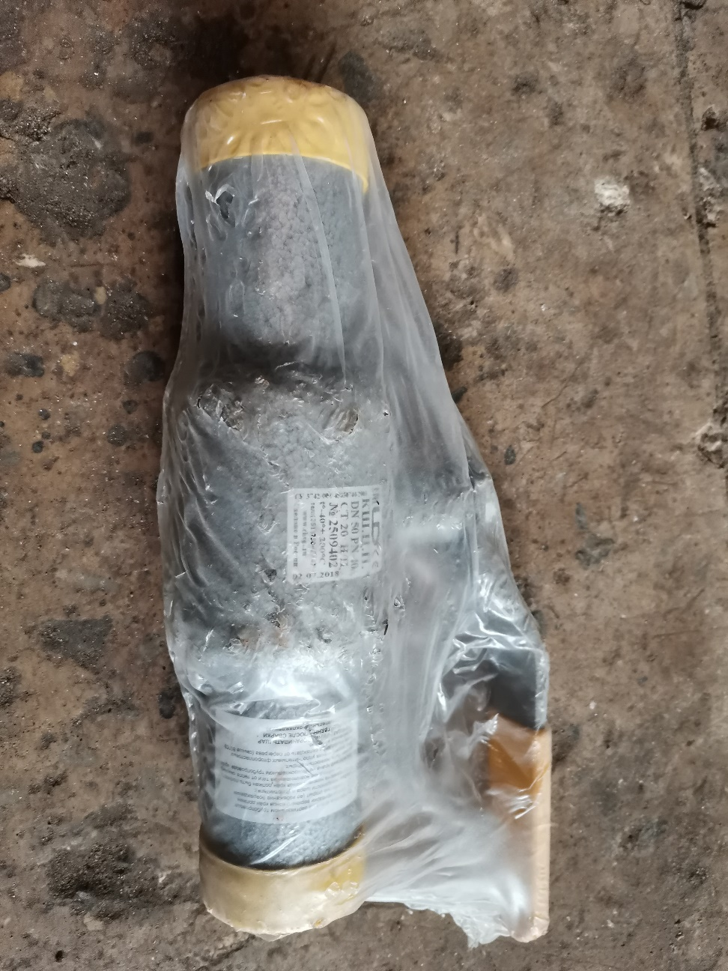
Приложение №4 к Спецификации (Приложение №1 к Договору купли-продажи ____________ №____ от «_____»_________________)

Акт осмотра

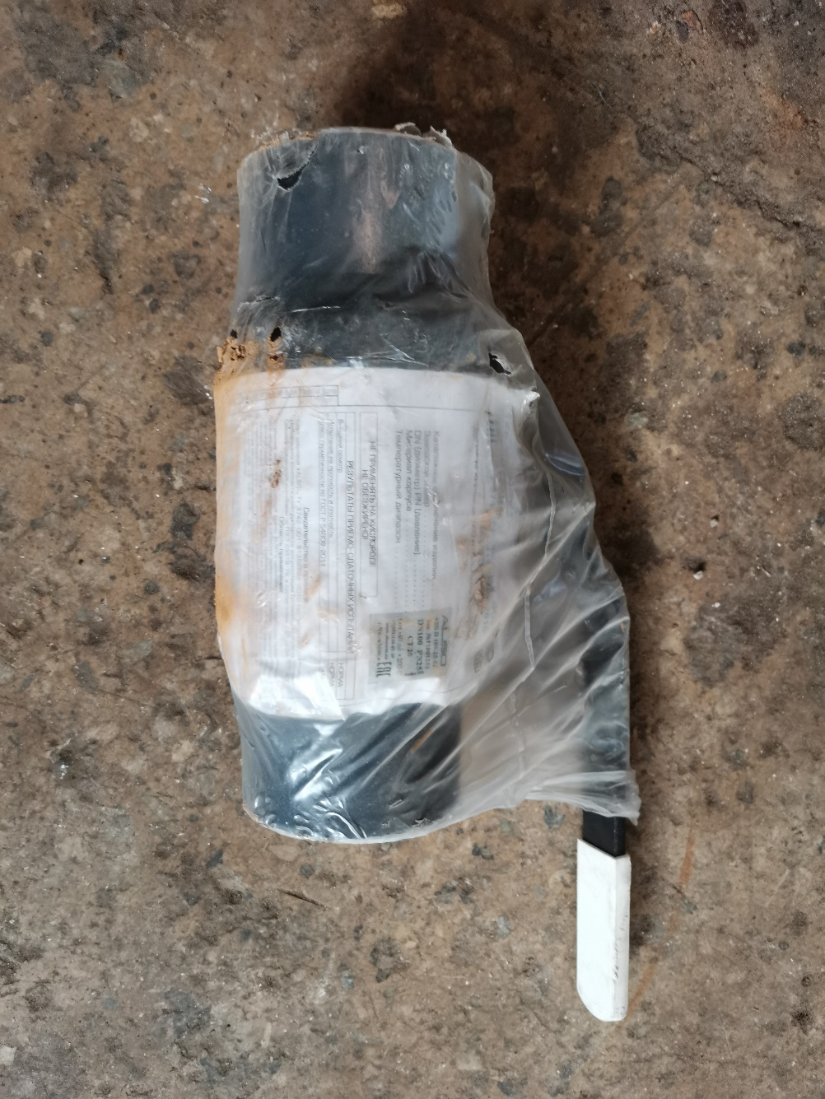

Приложение №5 к Спецификации (Приложение №1 к Договору купли-продажи ____________ №____ от «_____»_________________)

Акт осмотра
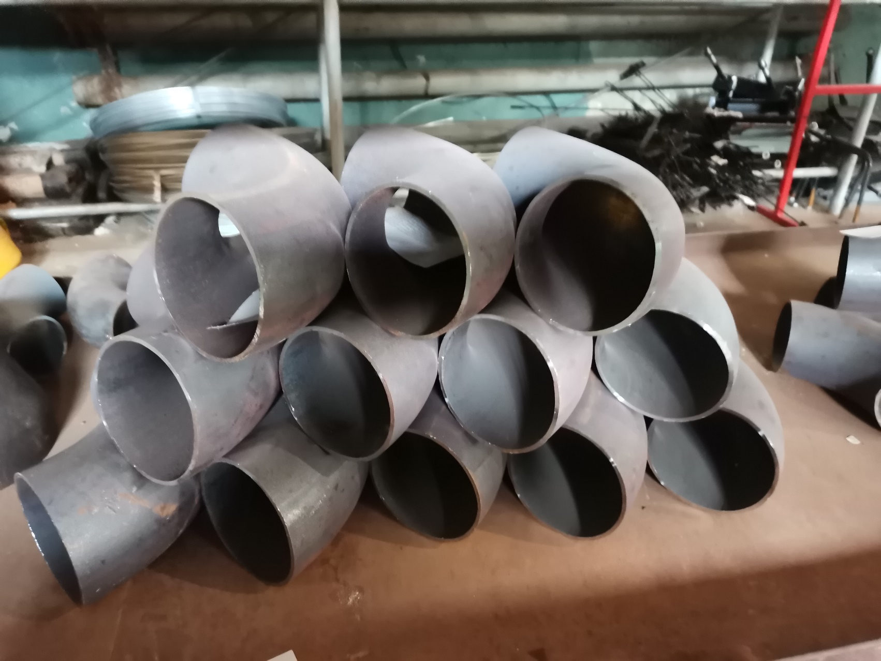

Приложение №6 к Спецификации (Приложение №1 к Договору купли-продажи ____________ №____ от «_____»_________________)

Акт осмотра

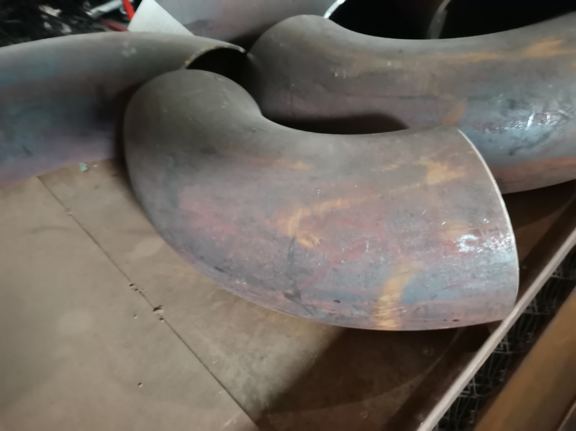

Приложение №7 к Спецификации (Приложение №1 к Договору купли-продажи ____________ №____ от «_____»_________________)

Акт осмотра

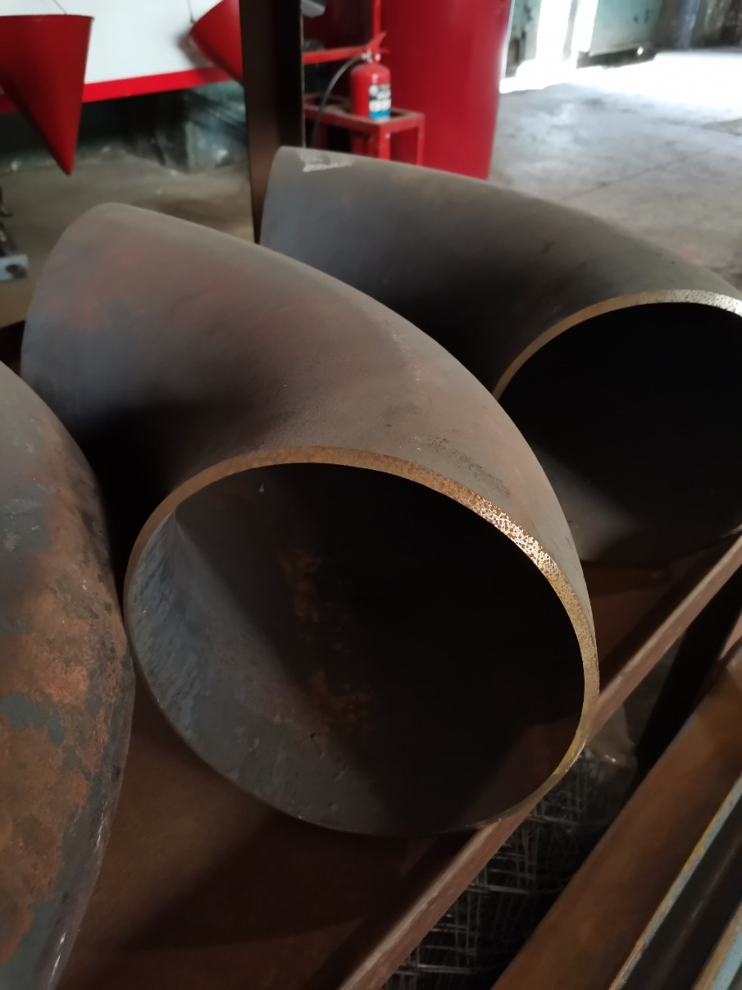

Приложение №8 к Спецификации (Приложение №1 к Договору купли-продажи ____________ №____ от «_____»_________________)

Акт осмотра

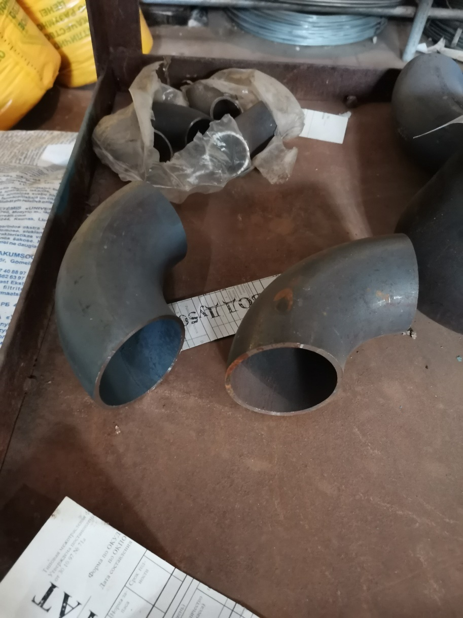

Приложение №9 к Спецификации (Приложение №1 к Договору купли-продажи ____________ №____ от «_____»_________________)

Акт осмотра

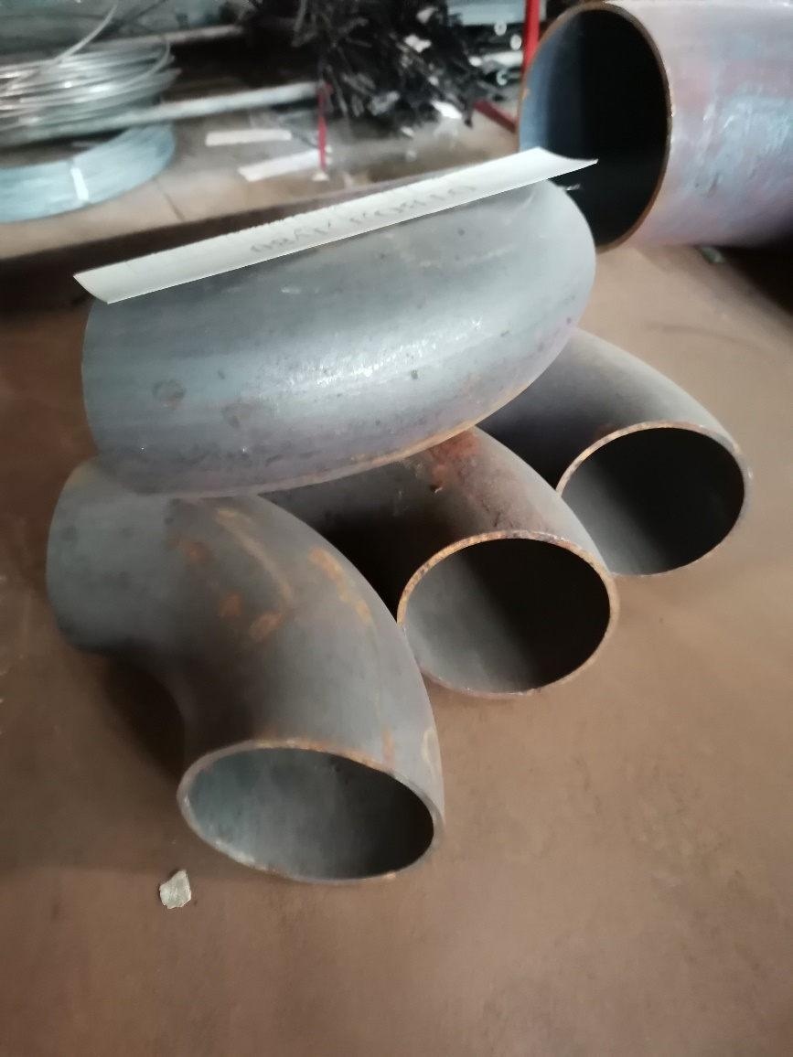

Приложение №10 к Спецификации (Приложение №1 к Договору купли-продажи ____________ №____ от «_____»_________________)

Акт осмотра

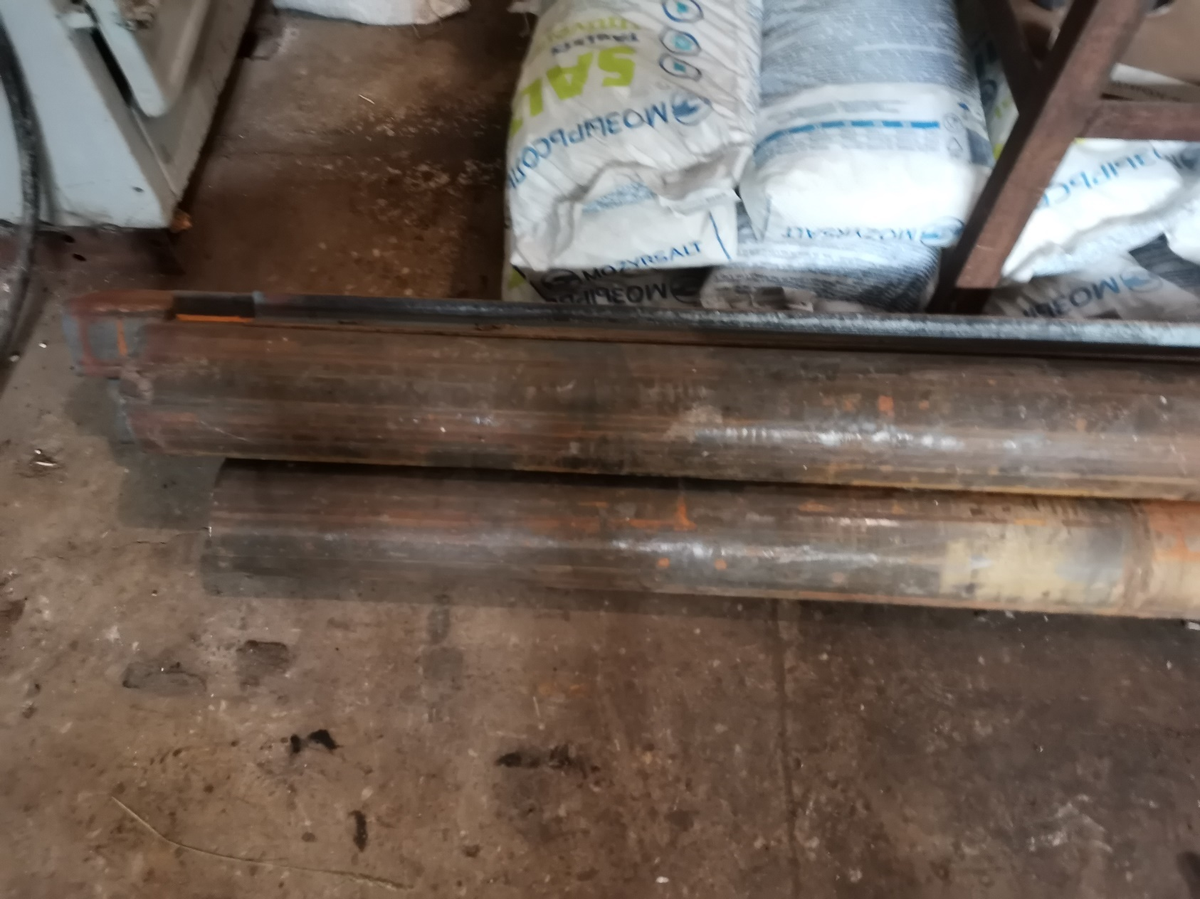

Приложение №11 к Спецификации (Приложение №1 к Договору купли-продажи ____________ №____ от «_____»_________________)

Акт осмотра

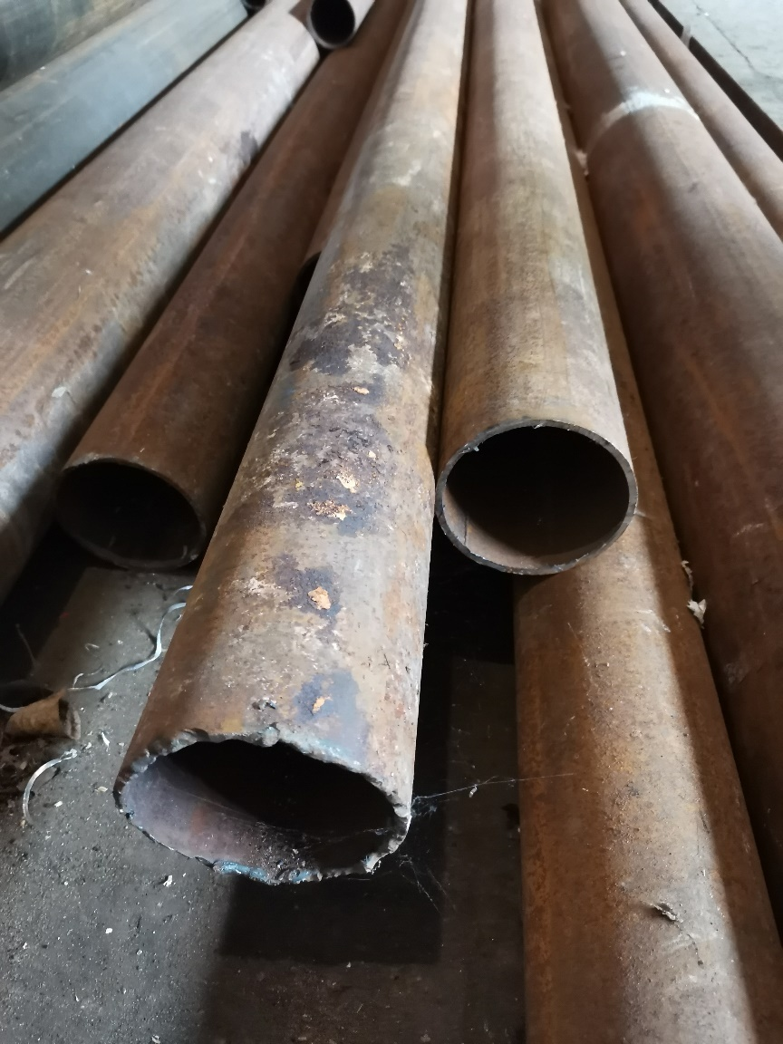

Приложение №12 к Спецификации (Приложение №1 к Договору купли-продажи ____________ №____ от «_____»_________________)

Акт осмотра

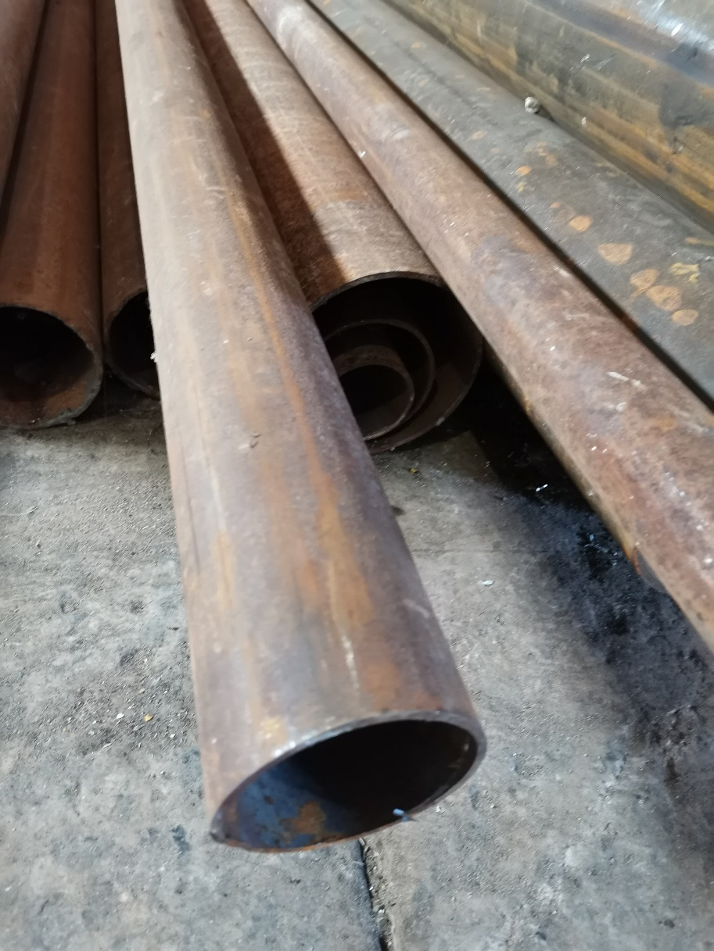

Приложение №13 к Спецификации (Приложение №1 к Договору купли-продажи ____________ №____ от «_____»_________________)

Акт осмотра

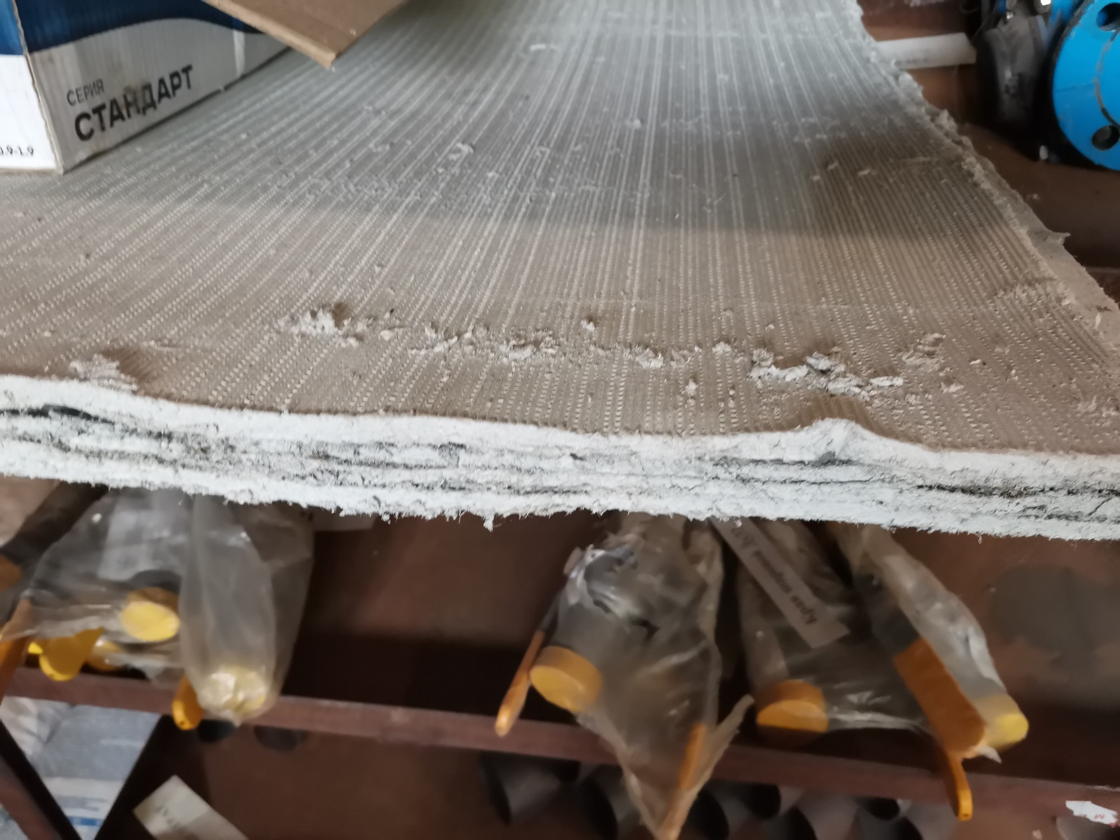

Приложение №14 к Спецификации (Приложение №1 к Договору купли-продажи ____________ №____ от «_____»_________________)

Акт осмотра

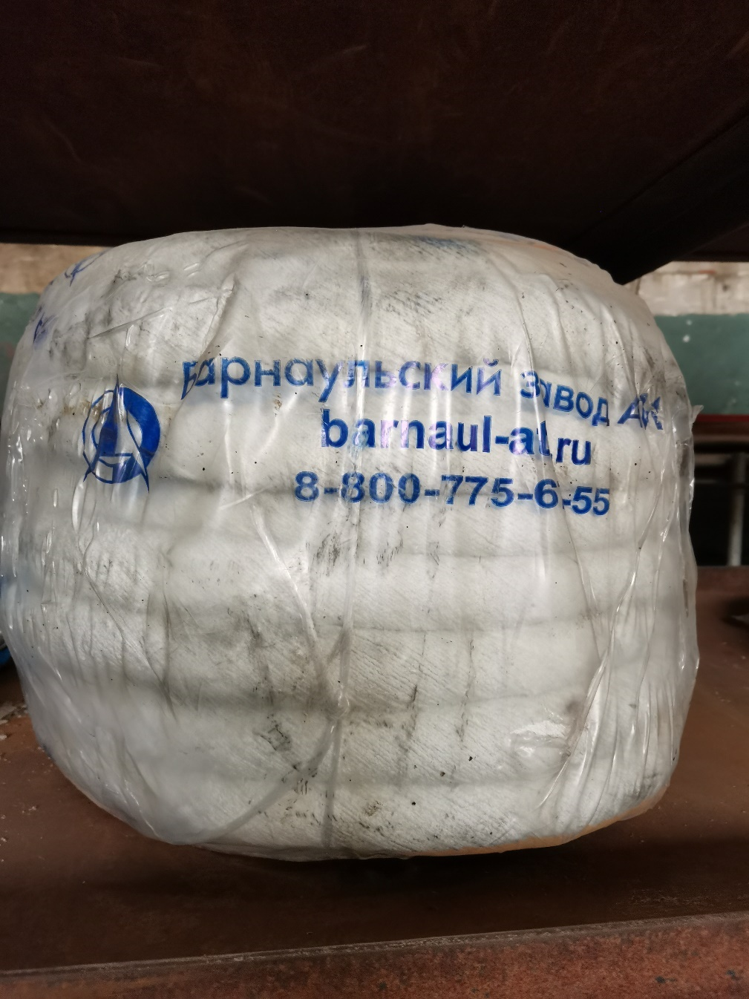
Приложение №15 к Спецификации (Приложение №1 к Договору купли-продажи ____________ №____ от «_____»_________________)

Акт осмотра

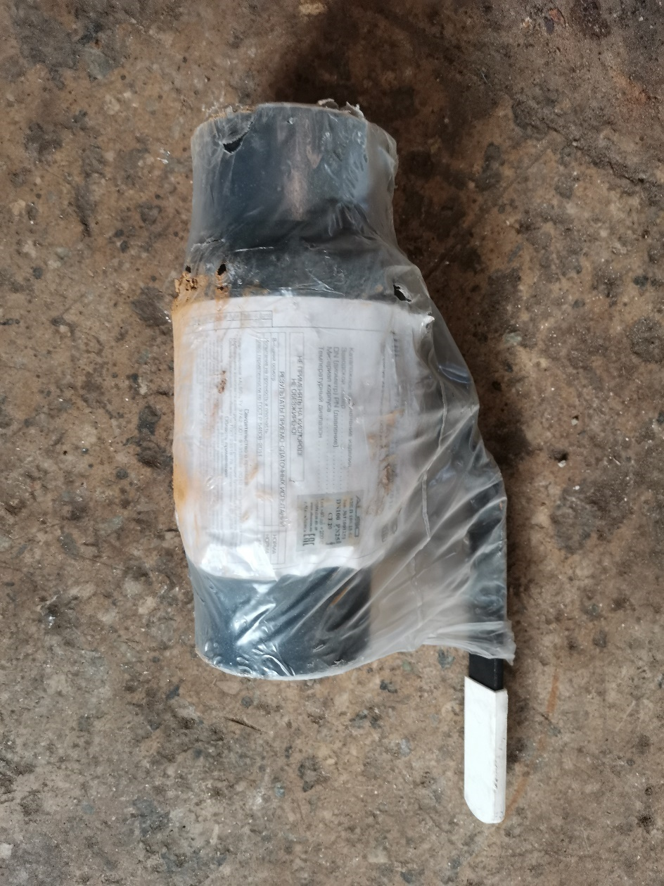

Приложение №16 к Спецификации (Приложение №1 к Договору купли-продажи ____________ №____ от «_____»_________________)

Акт осмотра

Приложение №17 к Спецификации (Приложение №1 к Договору купли-продажи ____________ №____ от «_____»_________________)

Акт осмотра

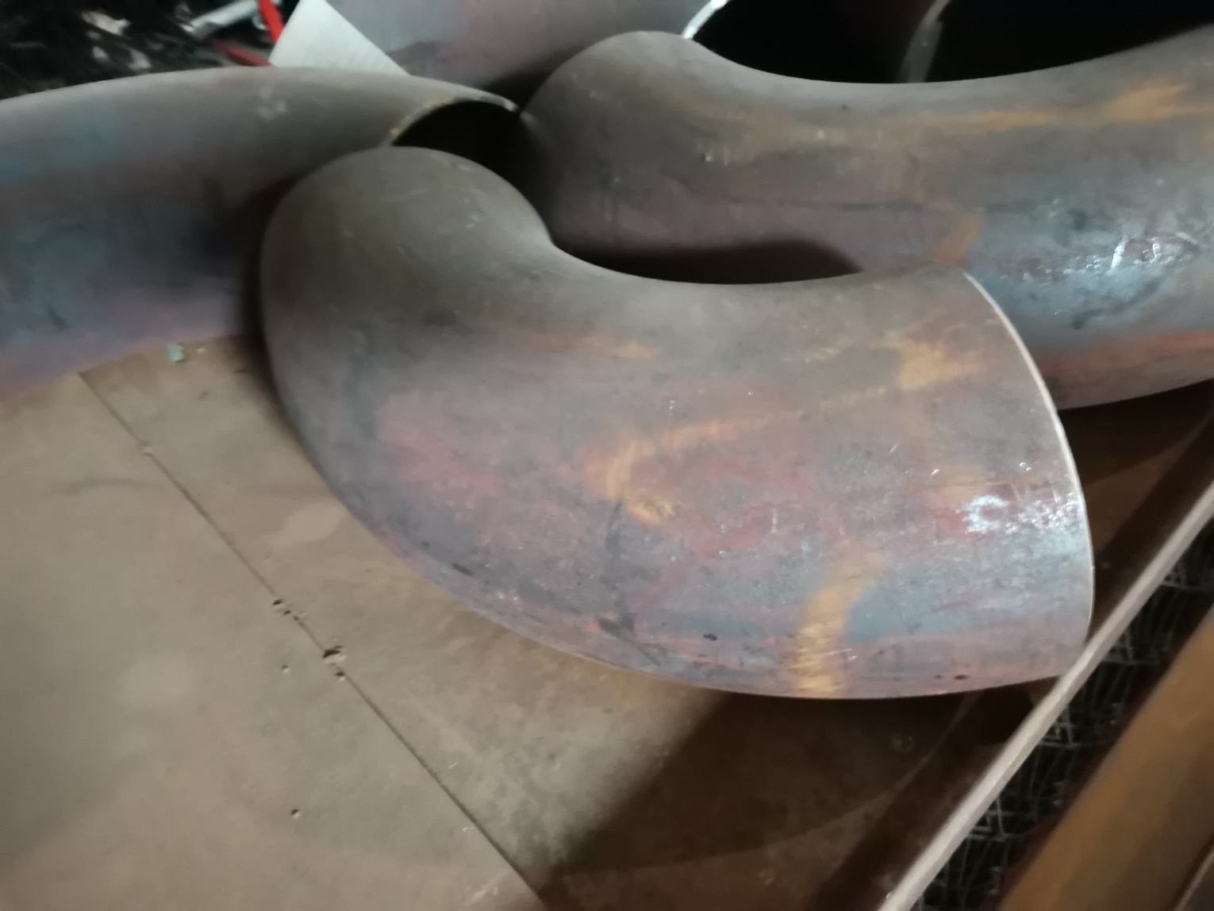

Приложение №18 к Спецификации (Приложение №1 к Договору купли-продажи ____________ №____ от «_____»_________________)

Акт осмотра

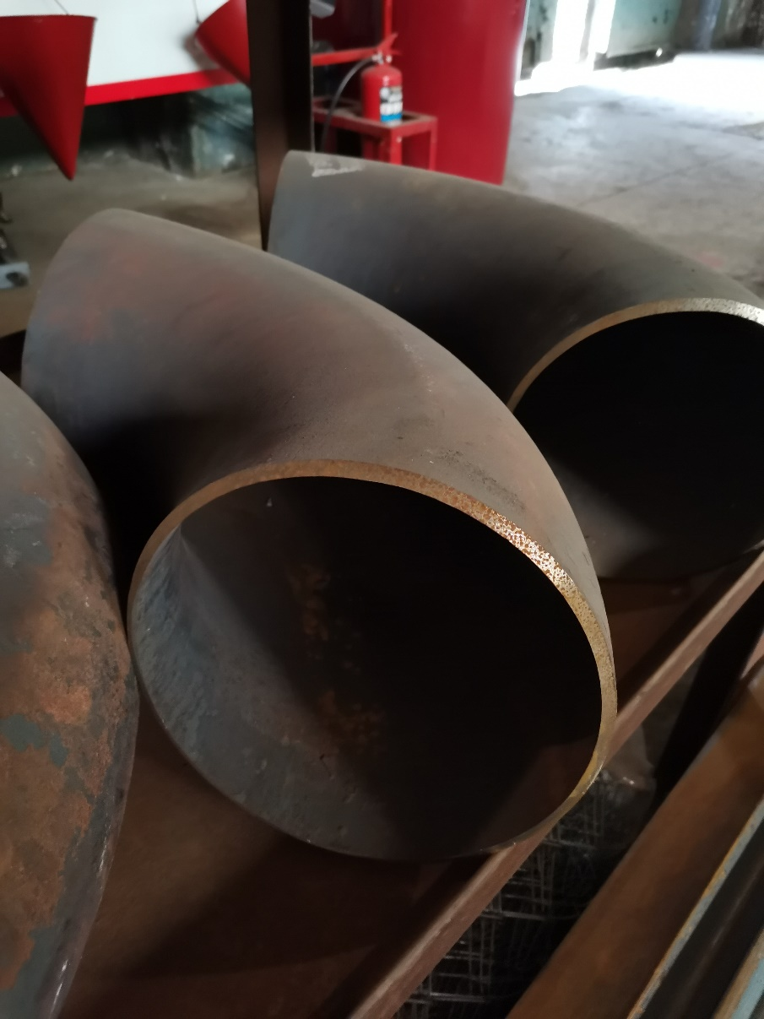

Приложение №19 к Спецификации (Приложение №1 к Договору купли-продажи ____________ №____ от «_____»_________________)

Акт осмотра

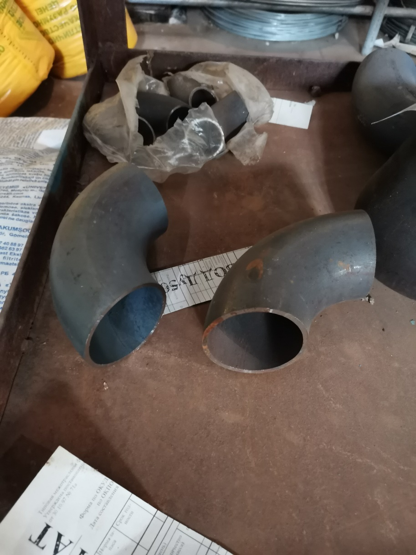

Приложение №20 к Спецификации (Приложение №1 к Договору купли-продажи ____________ №____ от «_____»_________________)

Акт осмотра

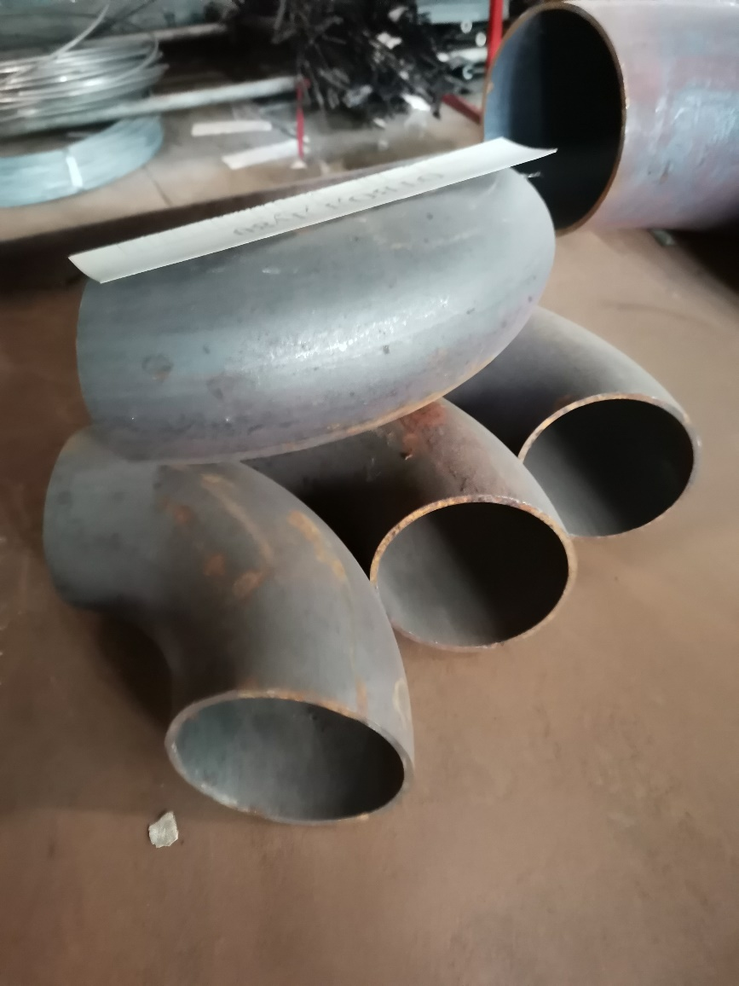

Приложение №21 к Спецификации (Приложение №1 к Договору купли-продажи ____________ №____ от «_____»_________________)

Акт осмотра

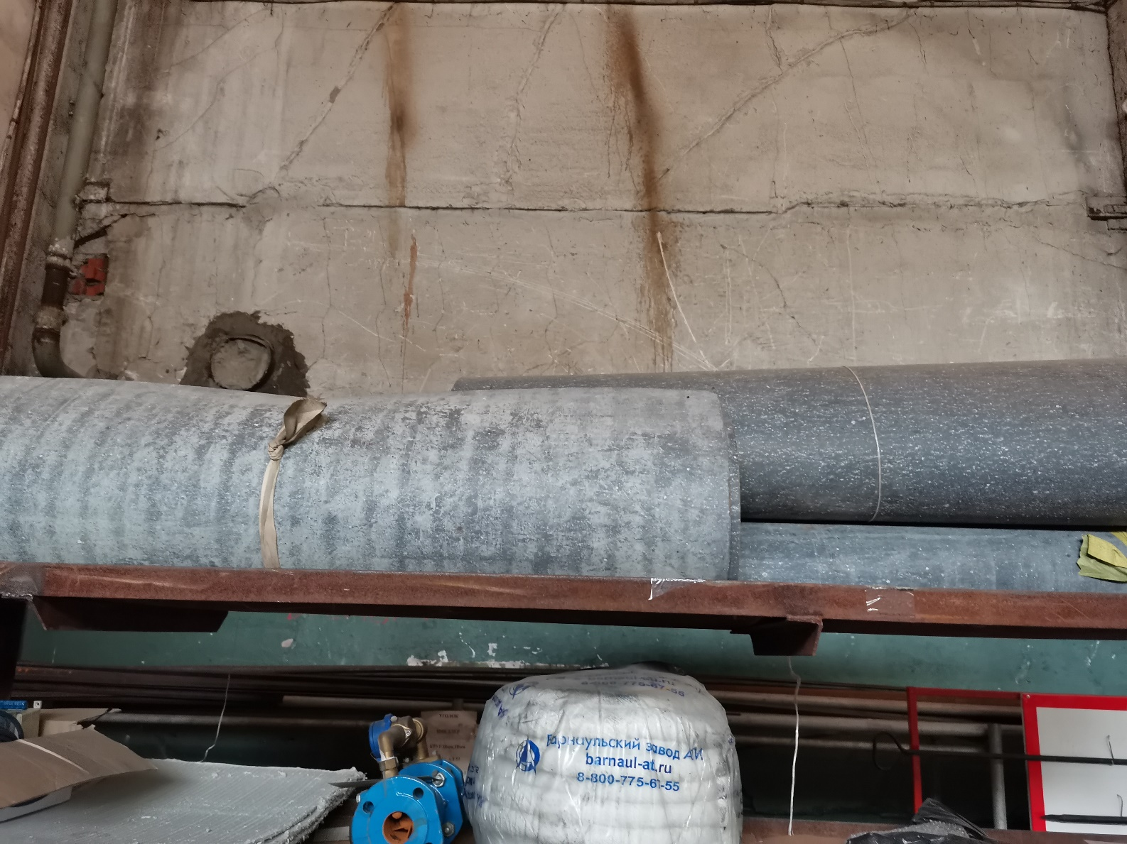

Приложение №22 к Спецификации (Приложение №1 к Договору купли-продажи ____________ №____ от «_____»_________________)

Акт осмотра

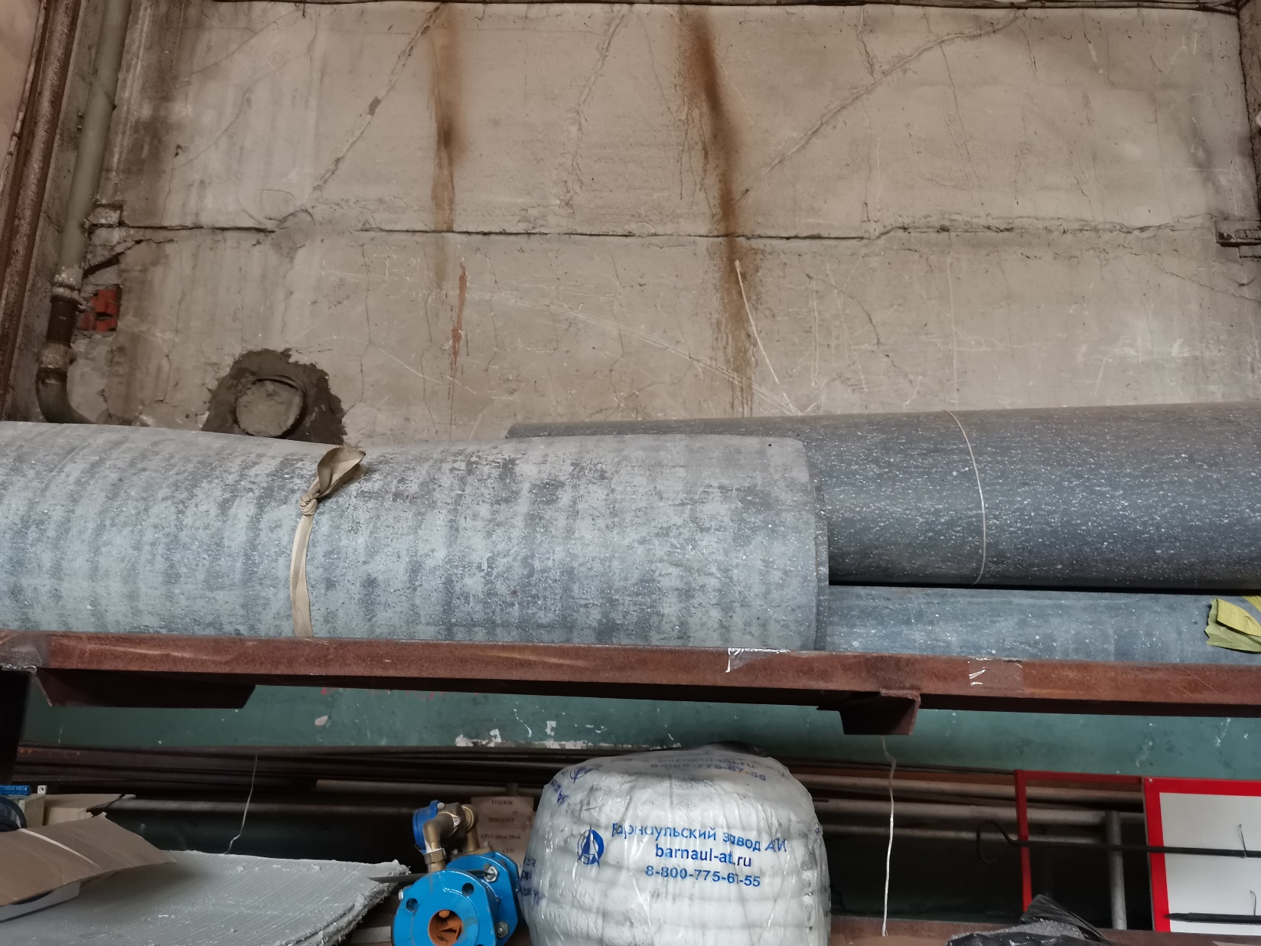

Приложение №23 к Спецификации (Приложение №1 к Договору купли-продажи ____________ №____ от «_____»_________________)

Акт осмотра

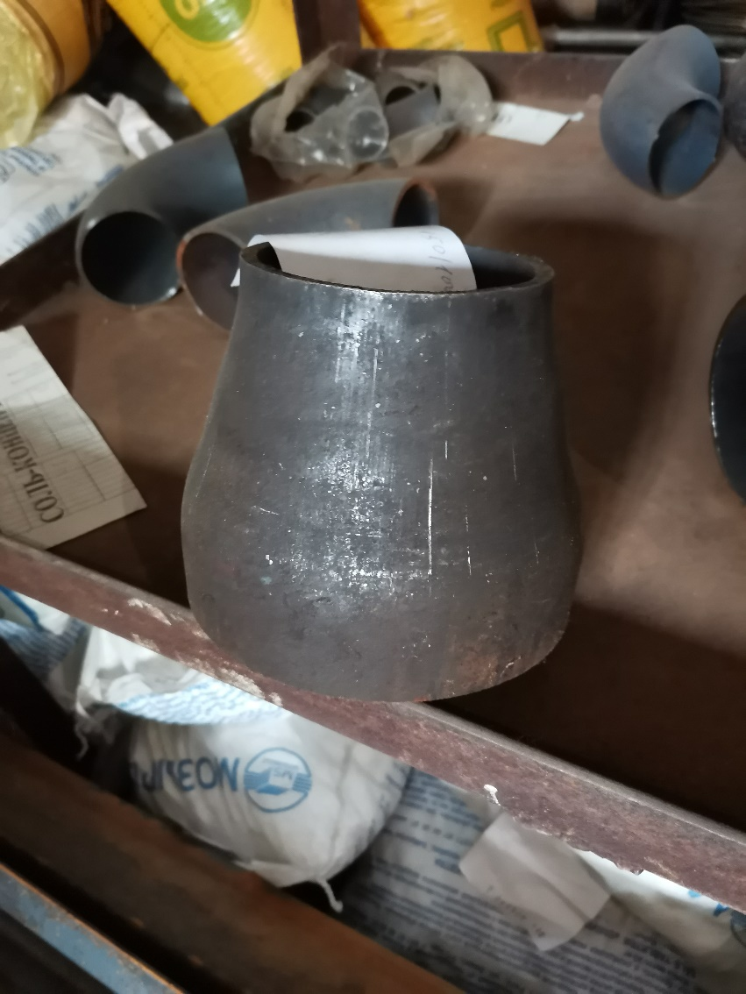

Приложение №24 к Спецификации (Приложение №1 к Договору купли-продажи ____________ №____ от «_____»_________________)

Акт осмотра

Приложение №25 к Спецификации (Приложение №1 к Договору купли-продажи ____________ №____ от «_____»_________________)

Акт осмотра

Приложение №26 к Спецификации (Приложение №1 к Договору купли-продажи ____________ №____ от «_____»_________________)

Акт осмотра

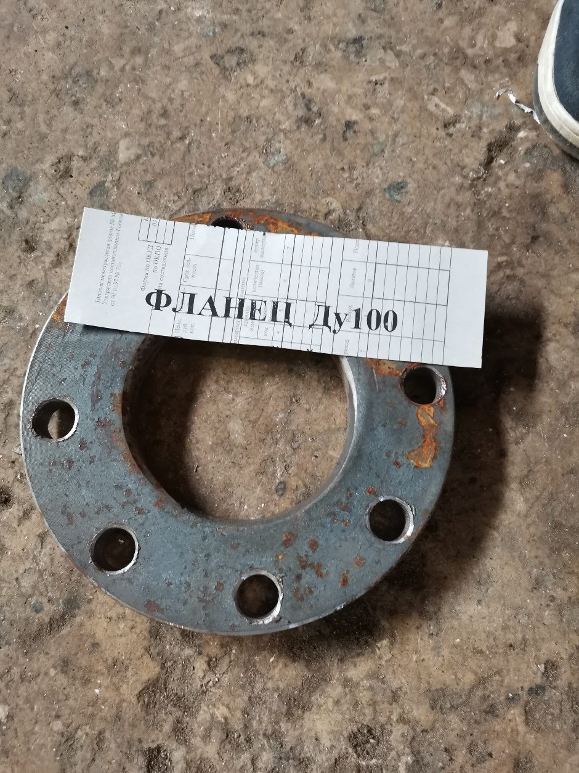

Приложение №27 к Спецификации (Приложение №1 к Договору купли-продажи ____________ №____ от «_____»_________________) 7
Акт осмотра

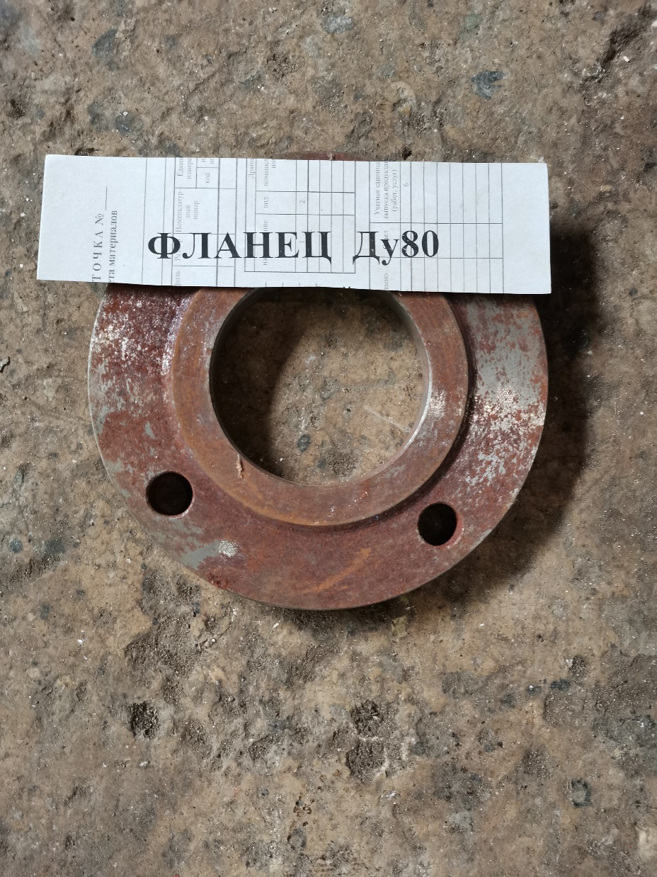

Приложение №2 к Договору купли-продажи ___________________________№______ от «_____»_____________

ФОРМА АКТА ПРИЕМА-ПЕРЕДАЧИ ОБОРУДОВАНИЯ (МАТЕРИАЛОВ) СОГЛАСОВАНА
Покупатель | Продавец
___________________________  М.П. | _________________________  М.П.

ФОРМА АКТА ПРИЕМА-ПЕРЕДАЧИ ОБОРУДОВАНИЯ (МАТЕРИАЛОВ)
Акт приема-передачи оборудования (материалов)
г. Нижний Новгород «____»___________2020 г.

Акционерное общество «Энергосетевая Компания» (сокращенное АО «ЭСК»), именуемое в дальнейшем «Продавец», в лице генерального директора Лебедева Дмитрия Сергеевича, действующего на основании Устава, с одной стороны и
_____________________________ (наименование или Ф.И.О.), именуем___ в дальнейшем "Покупатель", в лице ____________________ (должность, Ф.И.О.), действующ__ на основании ____________________, с другой стороны, вместе именуемые в дальнейшем "Стороны", составили настоящий Акт о нижеследующем:
- Во исполнение Договора купли-продажи ___________________от "___"________ ____ г. N ___ Продавец передал, а Покупатель принял следующие товары (оборудование, материалы):
№ п/п | Наименование товара | Товарный знак | Заводской номер | Дата выпуска | Акт осмотра | Ед. изм. | Количество | Цена за единицу, руб. с НДС | Сумма,  руб. с НДС
1 | Кран шар под приварку 11с67пДу150 Ру10 | - | - | 2007 | Приложение 1 | шт. | 1 | 4420,64 | 4 420,64
2 | Кран шаровой м/м Ду 80 | - | - | 2015 | Приложение 2 | шт. | 2 | 1613,2 | 3 226,40
3 | Кран шаровой п/п Ду 32 | - | - | 2018 | Приложение 3 | шт. | 2 | 772,62 | 1 555,23
4 | Кран шаровой п/п Ду100 | - | - | 2015 | Приложение 4 | шт. | 2 | 1767,97 | 3 535,93
5 | Отвод Ду 108 | - | - | - | Приложение 5 | шт. | 2 | 156,34 | 312,67
6 | Отвод Ду 159 | - | - | 2015 | Приложение 6 | шт. | 2 | 405,71 | 811,41
7 | Отвод Ду 219 | - | - | - | Приложение 7 | шт. | 2 | 1056,93 | 2 113,86
8 | Отвод Ду 76 | - | - | 2015 | Приложение 8 | шт. | 2 | 90,78 | 181,56
9 | Отвод Ду 89 | - | - | - | Приложение 9 | шт. | 2 | 142,98 | 285,96
10 | Труба 10704 159*5 | - | - | 2015 | Приложение 10 | тн. | 0,193 | 48305,08 | 9 322,88
11 | Труба 8732 108*4 | - | - | - | Приложение 11 | тн. | 0,124 | 38782,82 | 4 809,07
12 | Труба 8732 89*3,5 | - | - | - | Приложение 12 | тн. | 0,089 | 38049,89 | 3 386,44
13 | Асбокартон КАОН | - | - | - | Приложение 13 | кг. | 12,7 | 69,49 | 882,54
14 | Асбошнур | - | - | - | Приложение 14 | кг. | 21,500 | 198,9 | 4 276,31
15 | Кран шаровой п/п Ду100 | - | - | - | Приложение 15 | шт. | 6 | 1788,77 | 10 732,60
16 | Отвод Ду 108 | - | - | - | Приложение 16 | шт. | 10 | 209,64 | 2 096,41
17 | Отвод Ду 159 | - | - | - | Приложение 17 | шт. | 2 | 460,43 | 920,86
18 | Отвод Ду 219 | - | - | - | Приложение 18 | шт. | 1 | 1056,93 | 1056,93
19 | Отвод Ду 76 | - | - | - | Приложение 19 | шт. | 2 | 90,78 | 181,56
20 | Отвод Ду 89 | - | - | - | Приложение 20 | шт. | 2 | 142,99 | 285,97
21 | Паронит ПОН-Б 3,0 | - | - | - | Приложение 21 | кг. | 15,1 | 80,51 | 1 215,68
22 | Паронит ПОН-Б 4,0 | - | - | - | Приложение 22 | кг. | 42,7 | 81,94 | 3 498,73
23 | Переход 159*4,5-108*4 | - | - | - | Приложение 23 | шт. | 1 | 215,33 | 215,33
24 | Труба 8732 108*4 | - | - | - | Приложение 24 | тн. | 0,051 | 38782,75 | 1 977,92
25 | Труба ф 89х3,5 гост 10705-80 | - | - | - | Приложение 25 | тн. | 0,031 | 36440,65 | 1 129,66
26 | Фланец Ду 100 | - | - | - | Приложение 26 | шт. | 4 | 298,31 | 1 193,22
27 | Фланец Ду 80 | - | - | - | Приложение 27 | шт. | 2 | 224,14 | 448,27
Цена договора, руб. с НДС
в том числе НДС 20 %

2. Стороны взаимных претензий друг к другу не имеют.
Покупатель | Продавец
___________________________  М.П. | _________________________  М.П.

